INDICE

Capítulo I – Formularios.

1 Objetivo de la documentación 2
2 Historial de cambios 3
2.1 Ultima modificación 3
2.2 Modificaciones anteriores 3

Formularios utilizados en la operatoria

A continuación se exponen los formularios que se utilizan en la operatoria del sistema. Los mismos son:

- ABM Entidad.
- ABM Empresa.
- Refresh de archivos.

ABM Entidad

Por medio de éste las Entidades deben solicitar la adhesión al sistema “Banca Electrónica para Empresas”, como así también informar las modificaciones que se produzcan o la baja del servicio.

Para el caso del alta, se deben completar todos los datos solicitados en el formulario. Enviarlo al Gerente regional que atiende la Entidad acompañado por la carta que manifiesta la voluntad de adhesión al servicio.

Para el caso de la baja, se debe completar la fecha de la solicitud, indicar la opción baja, la denominación de la Entidad y el número de ésta ante el BCRA. Enviarlo al Gerente regional que atiende la Entidad

Para el caso de la modificación, se debe indicar la fecha de la solicitud, marcar la opción modificación, la denominación de la Entidad, el número de ésta ante el BCRA y los datos a ser modificados. Enviarlo al Gerente regional que atiende la Entidad.

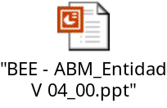

Texto Legal Declaración Cuentas Crédito

Es el texto que se imprime en el formulario de solicitud de adhesión de cuentas de Crédito, mediante el cual la empresa declara las cuentas a las cuales va a realizar transferencias de fondos.

Desde el Site transaccional el sistema le dará la opción de impresión del mismo. En este formulario se imprime el logo de la entidad, el texto legal y las cuentas adheridas, el mismo debe ser entregado a la entidad para su aprobación.

ABM Empresa

La finalidad de este formulario es, permitir volcar los datos de las Empresas que se adhieran al servicio de la “Banca Electrónica para Empresas”, sin necesidad de la utilización del sistema. Para luego enviar éste al sector encargado del ingreso de los datos de los mismos.

Cabe aclarar que el mismo se detalla a modo de ejemplo y que podrá ser reemplazado por la Entidad, teniendo en cuenta que todos los datos que en éste figuran son necesarios para el alta, la baja o las modificaciones que se realicen sobre la Empresa.

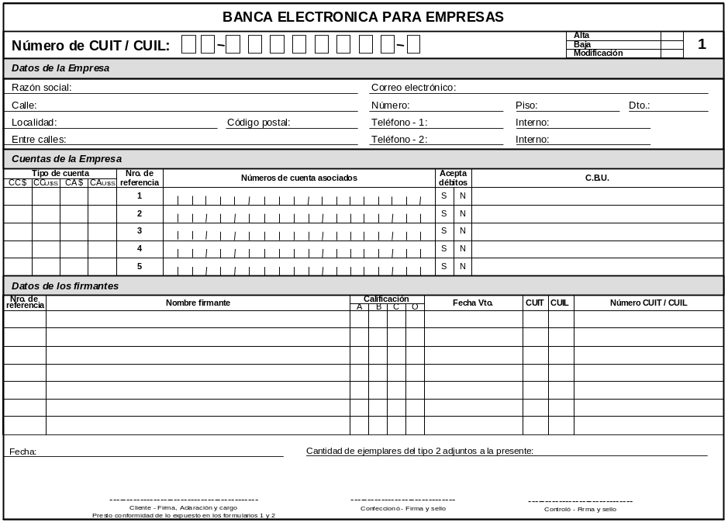

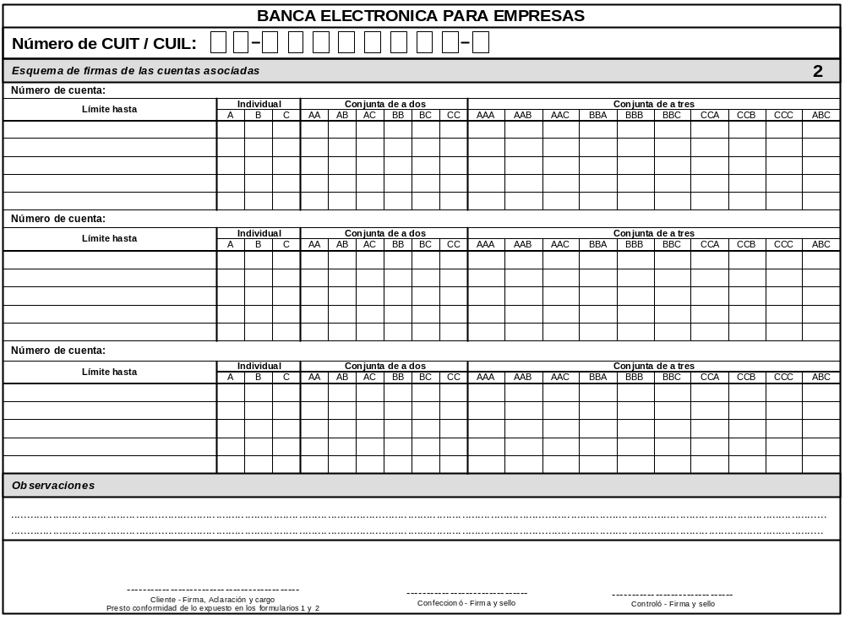

Refresh de archivos.

El objetivo de este formulario es, informar a Red Link – Sector Control de Operaciones, los archivos que se envían a fin de actualizar los datos de los clientes adheridos al servicio de “Banca Electrónica para Empresas”.

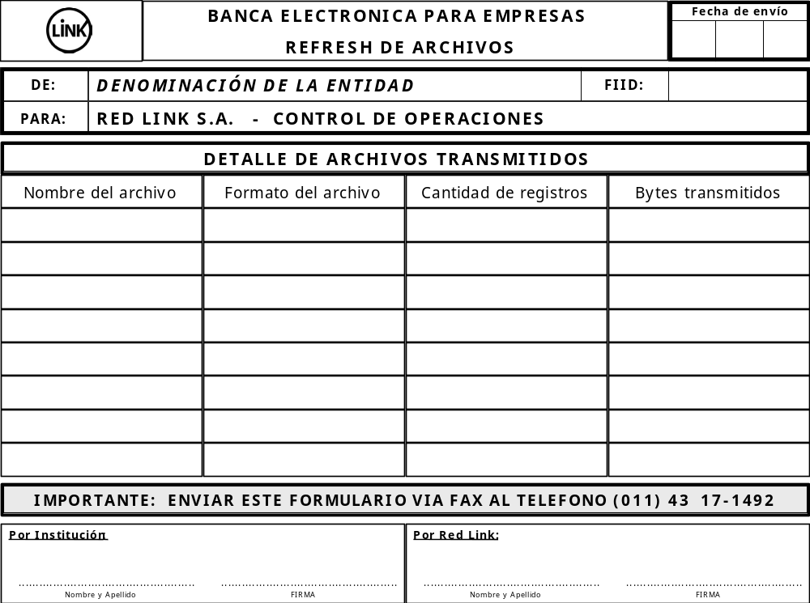

Historial de cambios

Ultima modificación

Versión: | 000_003 | Modificado por: | A. Sehr
Fecha de Modificación: | 15-09-2009 | Fecha de Vigencia: | 15-09-2009
Cambios efectuados: | Cambio formulario ABM Entidad

Modificaciones anteriores
Versión: | 000_002 | Modificado por: | E. Almeida
Fecha de Modificación: | 24-08-2007 | Fecha de Vigencia: | 24-08-2007
Cambios efectuados: | Cambia nomenclatura y formato del documento

Versión: | 000_001 | Modificado por: | E. Almeida
Fecha de Modificación: | 09-04-2003 | Fecha de Vigencia: | 09-04-2003
Cambios efectuados: | Es primera versión

